铜陵市2026年普通高中高三模拟考试
物理试题
(考试时间：75分钟 满分：100分)

注意事项：
1.答卷前，考生务必将自己的姓名、考生号等填写在答题卷和试卷指定位置上。
2. 回答选择题时，选出每小题答案后，用铅笔把答题卷对应题目的答案标号涂黑。如需改动， 用橡皮擦干净后，再选涂其他答案标号。回答非选择题时，将答案写在答题卷上。写在本试 卷上无效。
3.考试结束后，将答题卷交回。

一、单项选择题(本题共8小题，每小题4分，共32分。在每小题给出的四个选项中，只有一个选项 正确。请将正确答案选出并填在答题卷中。)
1. 核潜艇是我国海军维护国家安全、捍卫海洋权益的国之重器。核潜艇在执行战备巡航任务 时，利用声呐对水下目标进行探测与识别。下列说法正确的是
A. 声呐发射的声波在水中传播时，频率越高，传播速度越大
B. 声呐信号在水中发生衰减，主要是因为频率不断减小
C. 声呐信号在水中传播时，波长与频率成反比
D. 声呐信号在水中传播时，质点振动方向与传播方向垂直，属于横波
2. “千帆星座”是我国正在建设的低轨宽带卫星互联网星座，其卫星轨道高度约为1000km- 2000km; 而北斗卫星导航系统由多类轨道卫星组成，其中包括轨道高度约为21500km 的中 圆地球轨道(MEO) 卫星和轨道高度约为36000km的地球静止轨道(GEO) 卫星。若将卫星 的运动均视为匀速圆周运动。下列说法正确的是
A.“千帆星座”卫星的轨道高度低于北斗MEO卫星，因此其运行周期更长
B.“千帆星座”卫星由于轨道更低，因此受到地球引力一定大于北斗GEO 卫 星
C. 北 斗GEO 卫星的线速度大于“千帆星座”卫星的线速度
D. 北斗 MEO 卫星的运行周期小于地球自转周期，但大于“千帆星座”卫星的运行周期
3. 如图甲为氢原子能级示意图，图乙为研究光电流与电压关系的电路。 一群处于n=4 能级 的氢原子自发跃迁，辐射出的光照射光电管的阴极K, 通过实验只能得到图丙所示的2条光 电流随电压变化的图线，则下列说法正确的是
高三年级物理试题第1页(共7页)

______g/ov
5 -054 4 -085 3— -1.51 2 -340

甲

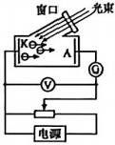
乙

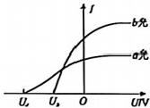
丙

第3题图
A. 图丙中U. 的值为-12.09V
B.U, 与 U. 的差值大小为0.66V
C. 这群氢原子向低能级跃迁时能发出2种不同频率的光
D.b 光照射产生的光电子的初动能一定都小于a 光照射产生的光电子的初动能
4. 如图所示，甲、乙两物块均可视为质点，它们先后以相同的初速度从同一位置滑上足够长的固 定光滑斜面，经过一段时间两物块在斜面上相遇。已知斜面倾角为θ,两物块出发时间间隔为

T,则两物块相遇位置到甲运动的最高点之间的距离为
A. 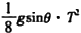 B. 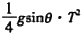
C. D.gsinθ·T

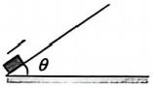
第4题图

5. 公园夜晚景观池有可变化形状的灯光秀，现将如图所示的四分之一圆形的线状光源平行于 水面放置在水面以下，若已知线状光源半径R=3m, 放置的深度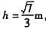,水的折射率n=
,则人们在水面上看到发光区域的形状是

A.

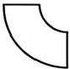

B.

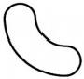

第5题图

C.

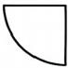

D.

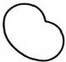

6. 如图，匀强电场中有一假想长方体ABCD-A₁B₁C₁D₁;AB,BC,CC, 长度分别为2m,1m,lm; A,B,C 及C, 四点的电势分别为8V,6V,2V,-6V, 则该匀强电场的电场强度大小为
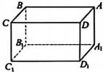
第6题图
A.4V/m B.6V/m C.8V/m D.9V/m
高三年级物理试题第2页(共7页)

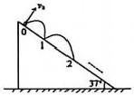
7. 如图所示，倾角θ=37°足够长的斜面固定在水平面上，将一个可视为质点的小球在斜面上 0点以r₀=4m/s 的初速度垂直于斜面抛出。经过一段时间落回到斜面上的1点，小球与斜 面发生碰撞垂直于斜面方向的速度大小不变方向反向，平行于斜面的速度不变，碰撞时间 忽略不计。碰后小球再次抛出落回斜面上2点，如此进行。空气阻力忽略不计，重力加速 度g=10m/s²,sin37°=0.6,cos37°=0.8, 下列说法正确的是
A. 小球运动过程中离斜面最远距离为0.8m
B.1、2两点间的距离为0、1两点间距离的4倍
C. 小球从抛出到第一次落回斜面上的位移为3m
D. 小球从抛出到第n 次落回到斜面上所需时间为(2n+1)s 第7题图
8. 如图所示，一质子源发射出的质子(初速度很小，可视为零)进人加速电场加速，从两板正中 间平行极板进入偏转电场，穿过两板后又垂直于磁场射人边界线与偏转极板垂直的匀强磁 场，磁场方向垂直于纸面向里。加速电压为U₁, 偏转电压为U₂, 粒子射人磁场和射出磁场 的M、N 两点问的距离为d,则
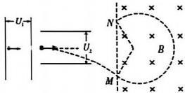
第8题图
A d 随 U₁ 增大而增大，d 与U₂ 无关
B.d 随 U₂ 增大而增大，d 与U₁ 无 关
C. 若将质子换成α粒子，其他条件不变，d 不变
D. 若将质子换成α粒子，其他条件不变，d 变小
二、多项选择题(本题共2小题，每小题5分，共10分。在每小题给出的四个选项中，有多个选项符 合要求，全选对的得5分，选不全的得3分，有选错的得0分。)
9. 合理利用自然界中的能源是一个重要的课题，在我国某海域，工程师设计了一个浮桶式波 浪发电灯塔。如图甲所示，该浮桶由内、外两密封圆筒构成，浮桶内磁体由支柱固定在暗礁 上，内置N=100 匝的线图。线圈与阻值R=90 的导航灯(可看作纯电阻)相连，随波浪相 对磁体沿竖直方向上下运动且始终处于磁场中，其运动速度n=√2sinπt(m/s)。辐向磁场 中线图所在处的磁感应强度大小B=0.5T 。 单匝线圈周长L=2m, 线圈总电阻r=10, 圆形 线图所在处截面如图乙所示，则
高三年级物理试题第3页(共7页)

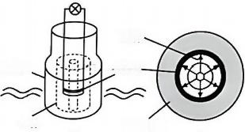
磁场、 线圈-
浮 桶

浮桶截面
磁体
乙
甲
第9题图
A. 线图中产生感应电动势的瞬时表达式e=100√2sinπt(V)
B. 导航灯工作时消耗的电功率P=1000W
C.10min 内发电灯塔产生的电能为6×10³J
D. 若波浪振动频率变成原来的两倍，则导航灯的功率变成原来的2倍
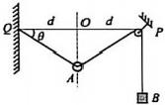
10. 如图所示，可视为质点的光滑定滑轮P 与竖直墙面上的Q 点等高，0为PQ 的中点，PQ距 离为2d。一根轻质不可伸长的细绳一端系在Q 点，穿过质量为m 的光滑圆环A再绕过定 滑轮P, 另一端吊着质量也为m 的重物B。将圆环A由0点静止释放，设QA与水平方向 夹角为θ。已知重力加速度为g, 整个过程中B 未与滑轮P 相撞，不计空气阻力和一切摩
擦。下列说法中正确的是
A.A 可以下降的最大高度为
B.A 的速度v 和 B的速度Dg的关系为va=2D,sinθ C.A 和 B 总重力势能最小时，θ=30°

D.A 和 B的最大总动能

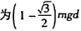

第10题图

三、非选择题(共5题，共58分)
11. (6分)某学习小组利用如图1所示装置测弹簧劲度系数。内壁光滑且足够长的有机玻璃 圆筒竖直放置在水平桌面上，圆筒里放人5个不吸水、不沾水的硬质小球压缩轻质弹簧， 小球的直径略小于筒的内径。现向简内缓慢注水，待水刚好没过第一个小球稳定后，用刻 度尺测出此时弹簧的长度并记录；继续缓慢注水，记录水没过小球的个数V 和小球静止时 对应的弹簧长度1。已知弹簧原长10cm, 每个小球完全浸没于水中受到浮力大小为0.2N。 测量数据和计算弹箦形变量如表1所示。回答下列问题：
表1

水没过小球 的个数N/个 | 1 | 2 | 3 | 4 | 5
弹簧长度  V/cm | 4.16 | 4.78 | 5.49 | 6.11 | 6.72
弹簧形变量  x/cm | 5.84 | 5.22 |  | 3.89 | 3.28

高三年级物理试题第4页(共7页)

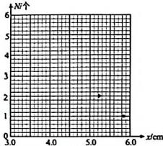
图 1
图2
第11题图
(1)根据实验小组表1中记录的数据，当水浸没小球的个数N=3 时，弹簧形变量x=
cm。
(2)在图2中描出另外的3个点作出小球个数N 和弹簧的形变量x 的关系图线
(3)根据N-x 图线，计算弹簧的劲度系数k= Ncm 。 ( 保 留 2 位 有 效 数 字 )
12. (10分)某实验小组想测量电流表内阻R₁, 设计了如图甲所示电路图。可选的器材有：被
测电流表，电源，滑动变阻器R,, 电 阻 箱R₂ 和 R₃, 定值电阻R₀, 开关，导线若干。

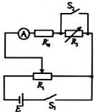
甲

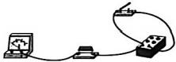
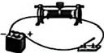
乙

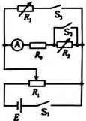
丙

第12题图
(1)在答题卷上，按照图甲所示电路图连接好图乙的实物图；
(2)实验过程：将滑动变阻器的滑片移至 (填“左”或“右”)端，闭合开关 S, 和 S₂ 缓慢移动滑动变阻器的滑片，使电流表指针满偏；保持滑片位置不变，仅断开开关S₂, 调节电阻箱使电流表的示数达到满偏的 ,此时电阻箱阻值为R₂, 则电流表的内阻R = ( 用R。和 R₂ 表示);
(3)此实验方案得到的电流表内阻的测量值 (选填“大于”“等于”或“小于”)真 实值 ；
(4)另一同学采用图丙方式来消除误差，具体过程如下：闭合开关S,S₂, 开 关S, 断开，缓 慢移动滑动变阻器的滑片，使电流表指针满偏；保持滑片位置不变，断开开关S₂, 闭 合
开 关S,, 调节电阻箱R₂ 和 R, 的阻值，并保证两者阻值始终满足 ( 用R₂ 和 R₃ 表示),使电流表的示数达到满偏的 ,此时电流表内阻的真实值与R。的阻值之和等 于电阻箱R₂ 的读数。

高三年级物理试题第5页(共7页)

13. (10分)一根一端封闭且粗细均匀的较长细玻璃管竖直放置如图1所示，内有一段高h₁= 8cm 的水银柱，封闭空气柱长为h₂=60.8cm (封闭空气可视为理想气体),外界大气压P。 =76cmHg, 温度恒定不变，现将这根玻璃管开口向上平行放置在倾角为30°的足够长光滑 斜面上，如图2所示；
(1)若将玻璃管固定不动，求稳定后空气柱的长度；
(2)若将玻璃管由静止释放，试管沿斜面加速下滑，求稳定后空气柱的长度。
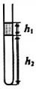
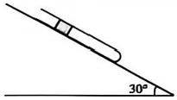
图1 图2
第13题图

14. (14分)如图，一半径为r=0.5m 的水平固定金属圆环内，存在竖直向上磁感应强度大小 为 B=1T 的匀强磁场，长为0.5m 的金属棒ab 可绕着圆环圆心转动。足够长水平固定平 行金属导轨P、Q通过细导线与圆环边缘和圆心所在竖直金属轴00,连接，两导轨间存在 垂直导轨平面向上大小为B。的匀强磁场。在两导轨间接有电容C=0.06F 的电容器，初 始时不带电。质量为m 的金属棒cd 垂直放在导轨上处于静止状态，导轨的宽度和金属棒
cd 的长度均为1,金属棒与导轨摩擦不计。开关S₁S₂S, 均断开，金属棒ab 始终以恒定的 角速度w=10rad/s 逆时针(俯视)转动。现闭合开关S, 、S₂,断开开关S₃:
(1)求开关刚闭合时金属棒ab 的电流方向及电容器的最大电荷量；
(2)某次ab 杆转动后，当电容器电压达到U。时，立即断开开关S₂, 闭合开关S₃, 此后经过 一段时间金属棒 cd 达到最大速度，求金属棒cd 速度最大时的表达式(用题目中的符 号 B₀ 、C、m 、1、U。表 示 ) 。
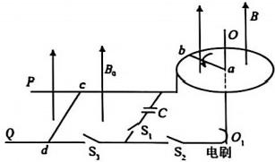
第14题图

高三年级物理试题第6页(共7页)

15. (18分)如图所示，质量为m、左右两竖直槽壁相距d=1.2m 的凹槽 B 静置于足够长的光 滑水平地面上，一质量也为m 的小物块C 静置于凹槽B 内右槽壁处，凹槽B 上表面水平， 物块C 与凹槽B 间动摩擦因数μ=0.05。一质量为的小球 A 从凹槽B 左侧，以速度v。 =10m/s 水平向右朝向凹槽B 运动，此后的所有碰撞都没有能量损失，碰撞时间均不计。 小球A 和物块C 均视为质点，凹槽B 两槽壁宽度及空气阻力不计，g 取10m/s² 。求 ：
(1)小球A 与凹槽B 左槽壁碰撞后瞬时，小球A、凹槽B 及物块 C 各自的速度大小；
(2)从凹槽开始运动到两者相对静止物块与两侧槽壁碰撞的次数；
(3)从凹槽B 开始运动到其通过10.4m 位移所用的时间。
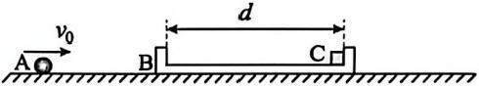
第15题图

高三年级物理试题第7页(共7页)

